附件1

武进区第五届美德少年推荐表
姓名 | 胥可欣 | 性别 |  | 女 | 出生  年月 |  | 2004、12 | 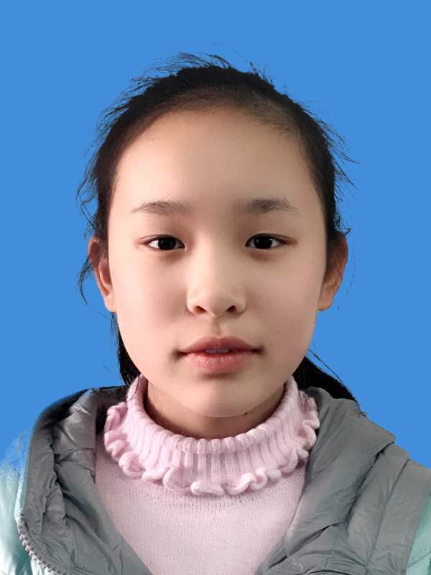  1  寸  免冠近照
籍贯 | 江苏武进 |  |  | 入团或入队时间 |  |  | 2011、10
学校 | 前黄中心小学 |  |  |  | 班级 |  | 六（1）
家庭  住址 | 前黄瑞丰园11丙301 |  |  |  | 联系  电话 |  | 13813699727
获得  荣誉 | 2012、5 武进区“四好少年”2014、6“武进好少年”  2015、5“龙城好少年“ 2016、5”江苏好少年“  1—6年级校“三好学生“ 2015、5常州市”百佳小记者“  2015、6区“优秀乡土文化推广小志愿者“  2016、4《小数报》一等奖 2016、4《小数报》论文三等奖  2014 省网络作文大赛三等奖 2014、12区中小学生作文竞赛三等奖  2016、12区中小学生作文竞赛二等奖 2013、9习作发表于《常州晚报》  2014、9习作发表于《常州晚报》 2016、9钢琴十级  2014、8全国规范字书写大赛优秀奖 2015、12硬笔书法七级
是否往届美德少年 |  |  | 否
推荐词  （100字内） | 这是一个阳光女孩，她勤奋好学，自身素质全面，学习成绩名列前茅，在各级各类比赛中均有不俗的表现。在学校是老师的好助手，同学的好榜样；在家中是父母的开心果，贴身的小棉袄；在邻里间，更是大家公认的好孩子。
主  要  事  迹  （800字内） | （可另附材料）
推荐  单位  意见 | 所在学校意见  （盖章）  年 月 日 |  |  |  |  | 所在社区、村推荐意见  （盖章）  年 月 日
区组  委会  意见 | 区文明办代章  （盖章）  年 月 日

胥可欣事迹材料：
雏鹰展翅待时飞
她，阳光活泼；她，品学兼优。一脸微笑洋溢着自信与淡定，一双明眸蕴含着智慧与从容，她，就是武进区前黄中心小学六（1）班的胥可欣同学。
一、“踏实求知真，苦学亦天堂”
教过她的老师们总说，胥可欣听课时眼睛会发光。的确，从入学开始， 她便暗暗地下定决心，一定要学好每一门功课。她利用一切课余时间，如饥似渴地学习，经常向老师和同学请教；课堂上认认真真地听讲，从不开小差，积极思考和回答老师提出的问题。整整六年，她脚踏实地地努力着，各门功课均名列年级前茅，年年被评为“三好学生”，在“小数报”竞赛中获一等奖。
二、“琴棋书画养性情，社会实践长见识”
她自幼便开始练习钢琴，五年级时便通过了十级考试，先后多次表演参赛。为了练好曲目，她不顾严寒酷暑，不顾课业繁重，每天坚持练习数个小时。直至手臂酸痛，手指发麻，才不得不离开心爱的钢琴。
她热爱读书和写作，每年的压岁钱她全部用来购买各种书籍，她用学到的读书方法，如饥似渴地吸取着精华。知识增长的同时，视野也更加开阔。先后参加过多次作文比赛，各级各类竞赛中均有佳绩。
除此之外，胥可欣还积极参加书法培训，苦练寒暑，从不叫苦。放弃假日，与《常州晚报》的小记者们切磋写作技巧。课余时间，和小伙伴们参加各种实践活动，在活动中提高自己的能力。
三、“修学先修人，处世德为先”
家庭的教育传统注重品德的培养，教师妈妈身上折射出的责任感、奉献精神让她从小就受到了熏陶。独生子身上的那种娇惯、羸弱和霸道在她身上找不到一丝痕迹。她觉得孩子也应该多为父母着想，为她们分忧，替她们分担生活压力，得到邻里的由衷夸赞。
“海阔凭鱼跃，天高任鸟飞”，她深知要走的路还很长，她正用自己的正直和善良为歌、热心和宽容为曲，弹奏暖人心扉的歌；她正用自己的理想和追求为笔、进取和奋发为墨，书写充满希望的画；她正用爱心、恒心、信心、诚心托起更加灿烂、美好的明天。

